CJMT
Chungnam Just-eat Meal Tracker
음식 사진 한 장으로 내 몸에 부족한 영양소를 찾다
서비스 기획서
MVP 프로토타입 (Mock 데이터 버전) 기준
네이버 커넥트재단 · SNU AI Agent Challenge

1. 서비스 개요

1.1 한 줄 정의
음식 사진 한 장 → 내 몸 기준 부족 영양소와 보충 메뉴를 알려주는 웹서비스

1.2 왜 만드는가 (문제의식)
- 혼자 사는 대학생은 무엇을 먹었는지는 알지만, 그래서 내 몸에 지금 무엇이 부족한지는 모른다.
- 기존 식단 기록 앱은 '칼로리 계산'에 그치고, 입력이 번거로워 3일을 못 넘긴다.
- 사진 한 장이면 끝나는 낮은 진입 장벽 + '내 몸 기준' 개인화된 진단이라는 차별점이 필요하다.

1.3 목표 사용자
- 충남대학교 학생 등 자취·기숙사 생활을 하는 20대 대학생.
- 식단을 신경 쓰고 싶지만 꼼꼼한 기록은 귀찮은 사람.
- 모바일 세로 화면에서 몇 번의 터치로 끝나길 원하는 사용자.

1.4 핵심 가치 (한 문장씩)
가치 | 설명
빠름 | 사진 업로드 → 몇 초 안에 영양 분석 결과. 텍스트 입력 최소화.
개인화 | 나이·키·몸무게·활동량 기반 권장량으로 '나에게' 부족한 영양소를 계산.
행동 유도 | 진단에 그치지 않고 '오늘 저녁 이걸 먹어라'까지 보충 메뉴를 추천.

2. 기능 정의
기능을 핵심(MVP)과 확장으로 나눈다. MVP는 서브 기능을 늘리기보다 아래 2개 핵심을 탄탄하게 만드는 것을 원칙으로 한다.

2.1 핵심 기능 (MVP의 중심)
ID | 기능 | 역할
F3 | 사진 → 메뉴 영양분석 | 서비스 진입점. 음식 사진을 AI가 인식해 항목별·합산 영양소를 산출.
F4 | 부족 영양소 계산·추천 | 셀링 포인트. 내 권장량과 비교해 부족분을 계산하고 보충 메뉴를 추천.

2.2 지원 기능 (핵심을 받치는 최소 기능)
ID | 기능 | 역할
F1 | 로그인 / 회원가입 | 사용자 식별. MVP에선 얇게 (데모용 계정).
F2 | 신체정보 입력·권장량 계산 | 나이·키·몸무게·성별·활동량 → 개인 권장 영양소 산출·저장.

2.3 확장 기능 (MVP 성공 후, 자리만 비워둠)
- F5 주변 가게 추천 (카카오맵 API 연동) — 부족 영양소를 채울 메뉴를 파는 근처 가게 안내.
- F6 달력 기록 — 날짜별 식단·영양 이력을 쌓아 추세 확인.

3. 사용자 관점 동작 시나리오
주인공: 충남대 2학년, 자취생 '현빈'. 점심으로 학식 돈까스를 먹고, 저녁엔 뭘 먹을지 고민 중이다.

3.1 메인 시나리오 (Happy Path)
- ① 로그인 — 앱에 접속해 계정으로 로그인한다.
- ② 신체정보 입력 — 처음이라 신체정보(나이 22 / 키 175 / 몸무게 68 / 남 / 활동량 보통)를 입력한다. 앱이 즉시 하루 권장 영양소를 계산해 저장한다.
- ③ 사진 업로드 — 점심에 먹은 돈까스 사진을 업로드한다. (선택) 메뉴명 '돈까스'를 적는다.
- ④ 영양 분석 — 몇 초 뒤, AI가 인식한 결과가 카드로 뜬다. 칼로리·탄단지·나트륨이 항목별로 보인다.
- ⑤ 부족 진단 — '내 권장량 대비 오늘 부족한 영양소 TOP 3'가 주황 막대로 표시된다. (예: 단백질·식이섬유 부족, 나트륨 초과)
- ⑥ 메뉴 추천 — 부족분을 채울 저녁 메뉴 2~3개가 카드로 추천된다. (예: 닭가슴살 샐러드, 두부 요리)
- ⑦ 행동 — 현빈은 추천 메뉴 중 하나를 골라 저녁을 먹는다. 목표 달성.

3.2 예외 시나리오
상황 | 서비스의 대응
로그인 안 함 | 보호된 화면 접근 시 /login 으로 리다이렉트.
신체정보 없음 | 분석 화면 접근 시 /profile 로 유도해 먼저 권장량을 계산.
AI 응답 지연 | 분석은 수 초 소요 → 로딩 상태(스피너/문구) 필수 노출.
분석/네트워크 실패 | 사용자 친화 에러 메시지 + '다시 시도' 버튼 제공.
음식 인식 실패 | 메뉴명·브랜드 직접 입력을 유도해 재분석.

4. 화면 구조 (UI)
모바일 우선(세로 화면), 카드형 레이아웃. 4개의 핵심 화면이 순차적으로 이어진다.

4.1 화면 흐름도 (라우팅)
F1 로그인  /login | → | F2 신체정보  /profile | → | F3 사진분석  /analyze | → | F4 결과  /result
가드: 로그인 안 됨 → /login · 신체정보 없음 → /profile 로 자동 이동.

4.2 화면별 구성과 동작 (프로토타입 캡처)
아래는 Mock 데이터로 만든 실제 프로토타입 화면이다. 4개 화면이 순차적으로 이어진다.
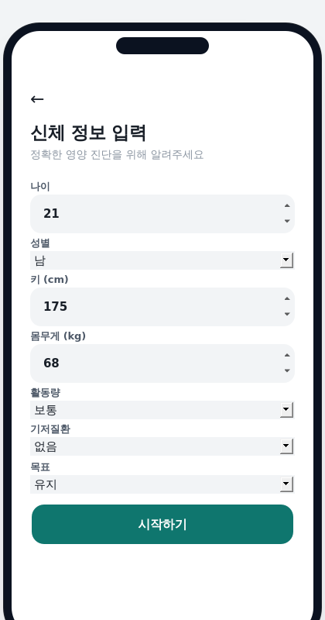 | F1·F2 로그인 → 신체정보 입력 (/login · /profile)  목적 · 사용자를 식별하고 '내 몸 기준'을 만든다. 개인화의 출발점.  구성 요소  - 아이디·비밀번호 로그인 / 회원가입  - 나이·성별·키·몸무게·활동량 입력  - (선택) 기저질환 · 목표(감량/유지/증량) 선택  - [시작하기] → 권장량 자동 계산  동작 · 저장 시 BMR·TDEE 기반으로 하루 권장 영양소를 계산·저장하고 홈(촬영) 화면으로 이동.

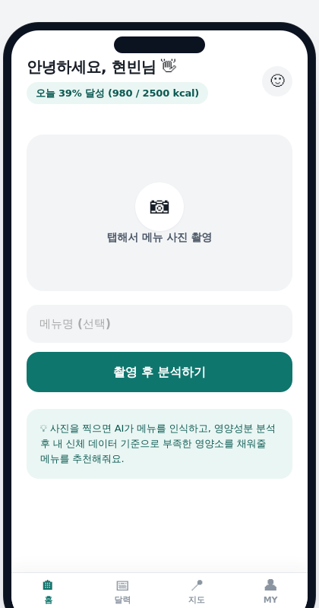 | F3-a 홈 · 사진 촬영 (/analyze)  목적 · 서비스 진입점. 사진 한 장으로 먹은 것을 영양 데이터로 바꾼다.  구성 요소  - 오늘 달성률 요약(상단)  - 카메라 촬영 영역  - (선택) 메뉴명 입력 필드  - [촬영 후 분석하기] 버튼  동작 · 사진 촬영 → AI가 메뉴 인식·영양성분 분석(로딩) → 분석 결과 화면으로 이동.

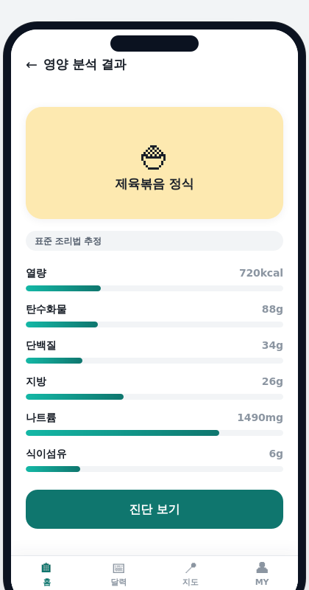 | F3-b 영양 분석 결과 (/analyze → result card)  목적 · AI가 인식한 메뉴의 영양성분을 항목별로 보여준다.  구성 요소  - 인식된 메뉴 썸네일 + 출처 배지(공식 영양표/추정)  - 열량·탄수·단백·지방·나트륨·식이섬유 막대  - 권장량 대비 비율로 시각화(나트륨 초과=경고색)  - [진단 보기] 버튼  동작 · 항목별·합산 영양소(MealAnalysis)를 카드로 표시 → [진단 보기]로 부족 진단 화면 이동.
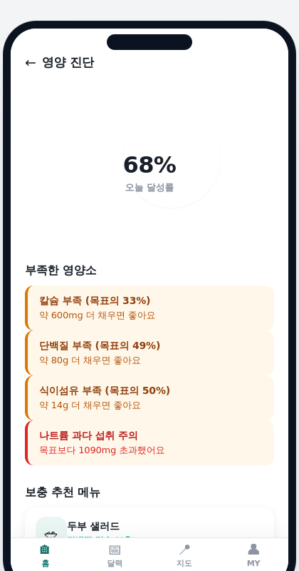 | F4 영양 진단 · 보충 추천 (/result)  목적 · 셀링 포인트. 진단과 행동 제안을 한 화면에서 준다.  구성 요소  - 오늘 달성률 원형 게이지  - 부족 영양소 카드(목표 대비 %, 남은 양)  - 나트륨 과다 시 경고 카드  - 보충 추천 메뉴 2~3개 · [저장] · [주변 가게 보기]  동작 · 권장량 − 오늘 섭취 = 부족분 계산 → 상위 부족 영양소 기준 저녁 보충 메뉴를 추천해 카드로 표시.

5. UI · 디자인 원칙
- 모바일 우선 — 세로 화면, 한 손 조작, 카드형 레이아웃.
- 포인트 컬러 1개 — 그린(건강) + 중립 회색. 색을 남발하지 않는다.
- 의미 색상 — 부족은 주황, 충족은 그린으로 한눈에 구분.
- 로딩 필수 — AI 호출은 수 초 걸리므로 대기 상태를 반드시 노출.
- 친절한 실패 — 파싱/네트워크 실패 시 이해하기 쉬운 안내 + 재시도 버튼.
- 텍스트 최소화 — 입력은 사진 + 최소한의 보조 정보로 끝낸다.

6. 핵심 데이터 (기획 관점)
서비스가 다루는 핵심 정보는 세 덩어리다. 상세 스키마는 개발 스펙 문서에 따른다.
데이터 | 담는 내용
사용자·권장량 | 계정 정보 + 신체정보 + 계산된 하루 권장 영양소.
식사 분석 결과 | 사진에서 인식한 음식 항목별 영양소 + 오늘 합산치.
영양 항목 | 칼로리 · 탄수화물 · 단백질 · 지방 · 식이섬유 · 나트륨.

7. 사용 기술 · 외부 API
서비스가 의존하는 외부 API와 AI 모델은 다음과 같다.
용도 | 사용 기술 | 설명
AI 영양 분석 · 추천 | OpenRouter  Gemini Flash 3 preview | 음식 사진(이미지) + 텍스트 멀티모달 요청. 항목별 영양소 인식과 보충 메뉴 추천을 JSON으로 응답받는다.
주변 가게 지도 (F5) | 카카오맵 API | 부족 영양소를 채울 메뉴를 파는 반경 내 가게를 지도·목록으로 표시. (확장 기능)
AI 모델 · 모든 AI 호출은 OpenRouter를 통해 Gemini Flash 3 preview 모델로 처리한다. 이미지는 base64로 인코딩해 프롬프트와 함께 멀티모달로 전달하고, 응답은 마크다운 없이 JSON만 받도록 프롬프트를 고정한다.
지도 · 주변 가게 추천(F5)은 카카오맵 API를 사용한다. 사용자 위치를 중심으로 부족 영양소를 채울 메뉴 가게를 검색·표시한다.
⚠ 키 보안 · OpenRouter·카카오 API 키는 프론트 코드에 하드코딩하지 않는다. 환경변수(.env, gitignore) + 프록시 경유로 관리해 깃허브·번들에 노출되지 않게 한다.

8. 완료 기준 (Definition of Done)
아래 시나리오가 배포 URL에서 끊김 없이 1회 완주되면 MVP를 완성으로 본다.
☐ 로그인 → 신체정보 입력 → 권장량 계산까지 끊김 없이 동작한다.
☐ 음식 사진 업로드 시 몇 초 내 영양분석 결과가 카드로 표시된다.
☐ '오늘 부족 영양소 TOP 3'가 내 권장량 기준으로 정확히 계산·표시된다.
☐ 부족분 기반 저녁 메뉴 2~3개가 추천된다.
☐ 로딩·에러·재시도 등 예외 상태가 사용자 친화적으로 처리된다.
☐ 배포 URL에서 데모 시나리오 1회를 완주할 수 있다.

9. 이번 MVP에서 하지 않는 것
- 네이버 지도 주변 가게 추천(F5), 달력 기록(F6) — 자리만 비워두고 미구현.
- 소셜 로그인, 비밀번호 해시 등 보안 고도화 — 데모 이후 과제.
- 다국어, 접근성 고도화, 서버 DB 영속화 — MVP 범위 밖.
원칙 · 서브 기능을 늘리기보다, F3·F4 두 핵심을 완성도 있게 만드는 데 4주를 쓴다.

